Navnenyt 28. marts 2022
Alle gode gange tre
Lone Asbøl Pedersen, der er sælger i Bygma Års, har 25-års jubilæum den 1. april
En kontor-læreplads var adgangsbilletten til trælastbranchen for Lone Asbøl Pedersen. Hun blev elev i en tømmerhandel i den nordjyske by Arden, og blev herefter ansat i Hjortkjær Trælast, der i dag hedder Bygma Års. Efter en afstikker til Postvæsenet, kom Lone på opfordring tilbage til Hjortkjær, men efter nogle år var der ikke arbejde nok til kun at arbejde på kontoret. Lone skiftede derfor branche og blev ansat på Nibe plejehjem, hvor hun arbejdede i køkkenet de næste 6 år. Trælastbranchen trak dog stadig, og da Lone fik mulighed for at komme tilbage i et barselsvikariat hos Hjortkjær – nu for tredje gang, slog hun til.
Fra kontor til salg
”Da vikariatet sluttede fik jeg mulighed for at komme til at arbejde i butikken” fortæller Lone, der siden har udviklet sig til sælger med speciale i maling. ”Jeg fandt ud af at jeg rigtigt godt kan lide kontakten med kunderne. Og jeg synes det er spændende at arbejde med maling – med alle de variationsmuligheder, der er. Det er super fedt at hjælpe kunderne med at finde frem til den helt rigtige nuance i deres forskellige byggeprojekter.
Det er dog noget helt andet at arbejde med maling i dag, end det var dengang. Før var det meste maling baseret på terpentin, nu er det vandopløselig med olie i, miljørigtigt og uden gener. Det er også noget kunderne sætter pris på”.
Elsker travlhed
På spørgsmålet om hvorfor Lone denne gang er blevet i Bygma Års i 25 år, kommer svaret prompte: ”Jeg er glad for min arbejdsplads og jeg har nogle fantastiske kollegaer. Det var dog helt afgørende for mig at jeg skiftede fra kontor til salg. Vi har travlt og det trives jeg godt med. Jeg synes jeg har et job, hvor jeg bruger mig selv på den positive måde”.
Privat bor Lone Asbøl Pedersen sammen med sin mand Claus på et nedlagt landbrug i Skørbæk. Sammen har de to voksne børn, og et barnebarn på godt et år. Udover tid med familien, prioriterer Lone i vinterhalvåret sin strikkeklub, mens hun om sommeren cykler hyggeture hver mandag med cykelklubben.
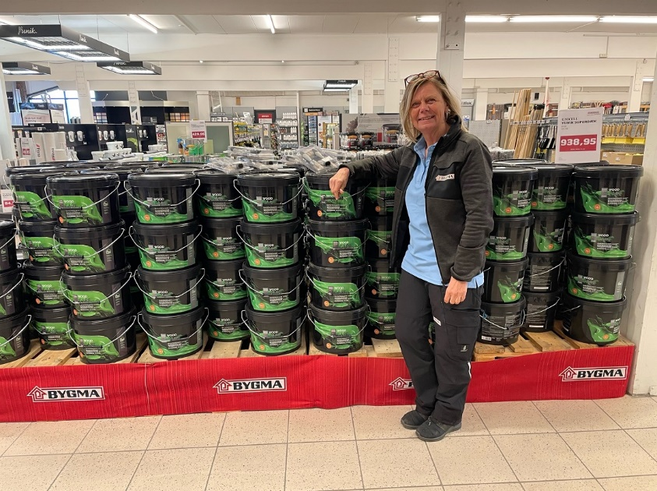
Billedtekst: Lone Asbøl Pedersen, der er sælger i Bygma Års, har 25-års jubilæum den 1. april

Bygma Gruppen beskæftiger ca. 2.500 ansatte fordelt på mere end 100 forretningsenheder i hele Norden. Koncernen er den største danskejede leverandør til byggeriet, med aktiviteter inden for salg og distribution af byggematerialer. Bygma Gruppen omsætter for over 10 mia. DKK.

